**ĐẠI HỌC QUỐC GIA TP. HỒ CHÍ MINH**

**TRƯỜNG ĐẠI HỌC CÔNG NGHỆ THÔNG TIN**

**KHOA KỸ THUẬT MÁY TÍNH**

------------------------------------

**BÁO CÁO**

**ĐỒ ÁN VI XỬ LÝ – VI ĐIỀU KHIỂN**

**ĐỀ TÀI:** **Snake Game**

GV HƯỚNG DẪN: Phạm Minh Quân

SV THỰC HIỆN : Đoàn Vũ Phú Minh – 22520859

Nguyễn Hoàng Tùng – 22521618

LỚP : CE103.O22

**HỒ CHÍ MINH, 6-2024**

**NHẬN XÉT CỦA GIẢNG VIÊN**

………………………………………………………………………………………………………………………………………………………………………………………………………………………………………………………………………………………………………………………………………………………………………………………………

………………………………………………………………………………………………………………………………………………………………………………………………………………………………………………………………………………………………………………………………………………………………………………………………

………………………………………………………………………………………………………………………………………………………………………………………………………………………………………………………………………………………………………………………………………………………………………………………………

………………………………………………………………………………………………………………………………………………………………………………………………………………………………………………………………………………………………………………………………………………………………………………………………

………………………………………………………………………………………………………………………………………………………………………………………………………………………………………………………………………………………………………………………………………………………………………………………………

………………………………………………………………………………………………………………………………………………………………………………………………………………………………………………………………………………………………………………………………………………………………………………………………

………………………………………………………………………………………………………………………………………………………………………………………………………………………………………………………………………………………………………………………………………………………………………………………………

………………………………………………………………………………………………………………………………………………………………………………………………………………………………………………………………………………………………………………………………………………………………………………………………

………………………………………………………………………………………………………………………………………………………………………………………………

**MỤC LỤC**

LỜI MỞ ĐẦU

THÔNG TIN THÀNH VIÊN

CHƯƠNG 1 MÔ TẢ ĐỀ TÀI 1

**1.1.** **Đặt vấn đề** 1

**1.2.** **Phân tích yêu cầu thiết kế** 1

1.2.1. Yêu cầu chức năng 1

1.2.2. Yêu cầu phi chức năng 1

CHƯƠNG 2 THIẾT KẾ HỆ THỐNG 2

**2.1.** **Thiết kế sơ đồ khối** 2

**2.2.** **Chi tiết sơ đồ khối** 3

2.2.1. Khối nguồn 3

2.2.2. Khối đầu vào (nút bấm) 4

2.2.3. Khối hiện thị 5

2.2.4. Khối vi điều khiển 5

**Thông số kỹ thuật của ESP32:** 7

**2.3. Sơ đồ mô phỏng** 8

CHƯƠNG 3 HOÀN THÀNH SẢN PHẨM 9

**3.1. Layout mạch in** 9

**3.2. Làm mạch, hàn linh kiện** 10

CHƯƠNG 4 KẾT LUẬN 14

**4.1.** **Những điểm làm được và chưa làm được** 14

4.1.1. Những điểm đã làm được 14

4.1.2. Những điểm còn hạn chế 14

**4.2.** **Hướng phát triển** 14

**4.3.** **Kết luận** 15

CHÚ THÍCH 16

TÀI LIỆU THAM KHẢO 17

# **LỜI MỞ ĐẦU**

Trò chơi rắn săn mồi, hay còn được biết đến với tên gọi Snake game, là một trong những trò chơi kinh điển đã từng làm say đắm biết bao thế hệ người chơi trên toàn thế giới. Đơn giản nhưng không kém phần gây nghiện, trò chơi này đã trở thành một minh chứng cho sự sáng tạo và khả năng lập trình của các nhà phát triển.

Đồ án "Snake game" của chúng tôi không chỉ đơn thuần là một sản phẩm kỹ thuật, mà còn là một hành trình khám phá và ứng dụng các kiến thức đã học trong môn học "Vi xử lý vi điều khiển". Với sự hướng dẫn của giảng viên và sự nỗ lực không ngừng của các thành viên trong nhóm, chúng tôi đã có cơ hội được tiếp cận và nghiên cứu sâu hơn về cách thức hoạt động của vi điều khiển và cách thức triển khai một ứng dụng trò chơi thực tế như Snake game.

Báo cáo này sẽ đi vào chi tiết về quá trình phân tích, thiết kế, cũng như các vấn đề kỹ thuật mà chúng tôi đã gặp phải và cách giải quyết trong quá trình triển khai. Hy vọng rằng đồ án của chúng tôi sẽ là một tài liệu hữu ích không chỉ cho việc học tập mà còn cho các bạn sinh viên và những ai đam mê lĩnh vực điện tử.

Chân thành cảm ơn sự quan tâm và hỗ trợ từ phía các giảng viên, bạn bè và gia đình trong suốt thời gian thực hiện đồ án này.

Xin chân thành cảm ơn.

# **THÔNG TIN THÀNH VIÊN**

|  |  |  |  |
| --- | --- | --- | --- |
| **STT** | **Họ và tên** | **MSSV** | **Mức độ hoàn thành** |
| 1 | Đoàn Vũ Phú Minh | 22520859 | 100% |
| 2 | Nguyễn Hoàng Tùng | 22521618 | 100% |

# **CHƯƠNG 1 MÔ TẢ ĐỀ TÀI**

* 1. **Đặt vấn đề**

Bài toán đặt ra là thiết kế trò chơi rắn săn mồi sử dụng vi điều khiển ESP32 là vi điều khiển chính. Đây là bài toán khá quen thuộc và có rất nhiều cách giải quyết bài toán này. Vi điều khiển có chức năng nhận các tín hiệu từ các nút bấm, sau đó xử lý để đưa ra hướng đi mong muốn của rắn. Để hiện thị có 2 lựa chọn là sử dụng LED 8x8 và LCD. Đề tài đã lựa chọn phương án sử dụng LED 8x8 để hiện thị ra thông tin , nhằm áp dụng phương pháp quét LED để giải quyết vấn đề.

Từ việc phân tích và khảo sát trên đây, nhóm đã đưa ra các vấn đề chính cần giải quyết của bài toán đặt ra là:

* Tìm hiểu kiến thức về vi điều khiển ESP32, đặc biệt là ESP-IDF, 1 bộ khung phát triển phần mềm nguồn được cung cấp bởi nhà phát triển của ESP32.
* Xây dựng sơ đồ khối, từ đó đưa ra mạch mô phỏng trên phần mềm Wokwi.
* Thiết kế mạch in trên phần mềm ….
* Thực hiện lắp ráp và hàn linh kiện trên mạch in.
* Để nạp code nhóm sử dụng platformIO, là một môi trường phát triển tích hợp (IDE) mã nguồn mở mạnh mẽ được thiết kế cho các dự án nhúng.
* Viết báo cáo tổng hợp về quy trình thực hiện đề tài.
  1. **Phân tích yêu cầu thiết kế**
     1. Yêu cầu chức năng

Mạch có các chức năng sau:

* Hiện thị rắn trên LED 8x8, sau khi rắn ăn vật thể thì kích thước của rắn sẽ to lên, nếu rắn chạm vô tường hoặc chính nó thì game sẽ kết thúc.
* Điều khiển hướng đi của rắn dựa trên 4 phím bấm, UP, DOWN, RIGHT, LEFT.
* Sau khi game kết thúc thì sẽ xuất hiện ra số điểm của người chơi trên LED 8x8 và bắt đầu lại game mới.
  + 1. Yêu cầu phi chức năng

Mạch có các yêu cầu phi chức năng sau:

* Sử dụng nguồn 5V
* Kích thước mạch thực tế: ….cm
* Sử dụng vi điều khiển ESP32 làm vi điều khiển chính.
* Hiển thị trên LED 8x8.
* Sản phẩm thiết kế phù hợp cho người sử dụng.

# **CHƯƠNG 2 THIẾT KẾ HỆ THỐNG**

## **2.1. Thiết kế sơ đồ khối**

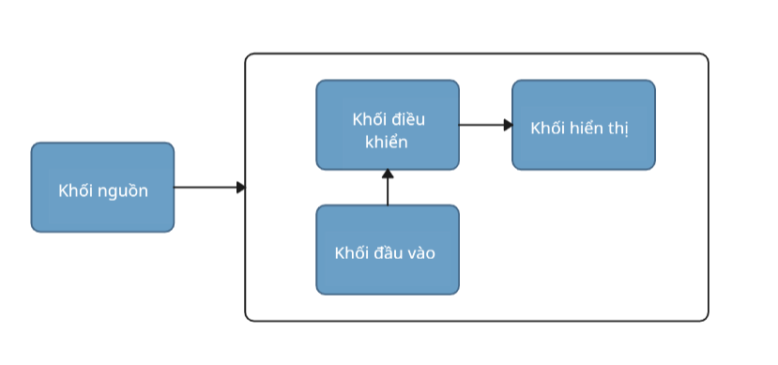

Hình 1

**Hình 1 biểu diễn sơ đồ khối tổng quan của toàn bộ đề tài game rắn săn mồi.**

**Có 4 khối chỉnh như trong hình vẽ:**

* **Khối nguồn:** sẽ cung cấp nguồn vào cho các khối: Khối điều khiển, khối hiển thị và khối đầu vào .
* **Khối đầu vào:** là 4 nút bấm UP, DOWN, LEFT, và RIGHT.
* **Khối điều khiển chính:** sẽ nhận tín hiệu từ khối đầu vào , sau đó thực hiện xử lý tín hiệu và gửi dữ liệu đến Khối hiển thị. Khối điều khiển chính là ESP32.
* **Khối hiển thị:** Nhận tín hiệu từ khối điều khiển để hiện thị rắn và thức ăn.

## **2.2. Chi tiết sơ đồ khối**

### 2.2.1. Khối nguồn

Hình 2 Nguồn sạc 5V-2A

Mạch sử dụng nguồn lấy từ Adapter 5V-2A như trong hình 2 để cung cấp dòng cho toàn bộ các khối, cũng có thể lấy nguồn từ laptop thông qua usb-micro.

### 2.2.2. Khối đầu vào (nút bấm)

Hình 3 Nút bấm

Mạch sử dụng các nút bấm như hình 3 để điều khiển hướng đi của con rắn

Hình 4 Điện trở

### 2.2.3. Khối hiện thị

*Hình 5*

Module led 8x8 có 5 chân, trong đó :

• **VCC:** Cấp nguồn 5V cho module

• **GND:** Chân đất

• **DIN:** Chân dữ liệu đầu vào

• **CS:** Chân chip select

• **CLK:** Chân xung clock

2.2.4. Khối vi điều khiển

Esp32:

*Hình 6*

*Hình 7*

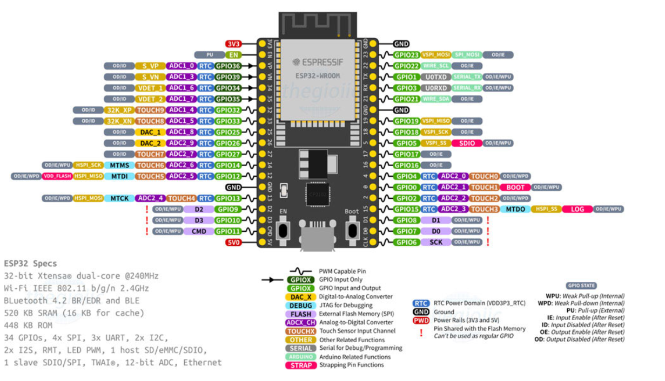

*Hình 8*

ESP32 là một vi điều khiển Wi-Fi + Bluetooth giá rẻ, hiệu suất cao với nhiều tính năng được tích hợp sẵn, do Espressif Systems thiết kế. Nó được sử dụng rộng rãi trong các ứng dụng điện tử nhúng và Internet vạn vật (IoT) do giá cả phải chăng, khả năng tiêu thụ điện thấp và tính linh hoạt.

**Thông số kỹ thuật của ESP32:**

* **Bộ xử lý:** Xtensa LX6 lõi kép 32 bit với xung nhịp lên đến 240 MHz
* **Bộ nhớ:**
  + SRAM: 520 KB
  + ROM: 448 KB
  + Flash SPI: 4 MB đến 64 MB
* **Kết nối:**
  + Wi-Fi 802.11 b/g/n
  + Bluetooth v4.2 BR/EDR và BLE
* **Giao diện:**
  + 34 GPIO
  + UART
  + SPI
  + I2C
  + ADC
  + DAC
* **Nguồn:**
  + Điện áp hoạt động: 3.0V - 3.6V
  + Dòng điện hoạt động: 80 mA
* **Kích thước:**
  + Mô-đun ESP32-WROOM-32: 24 mm x 15 mm
* **Nhiệt độ hoạt động:** -40°C đến 80°C

Mô-đun Espressif ESP32-DEVKITC là một bảng phát triển dựa trên chip Wi-Fi + Bluetooth ESP32. Mô-đun này được thiết kế để giúp người dùng dễ dàng phát triển các ứng dụng Wi-Fi và Bluetooth bằng chip ESP32.

## **2.3. Sơ đồ mô phỏng**

*Hình 9*

# **CHƯƠNG 3 HOÀN THÀNH SẢN PHẨM**

Quá trình hoàn thành sản phẩm là bước cuối cùng trong toàn bộ quy trình thiết kế một sản phẩm điện tử

## **3.1. Layout mạch in**

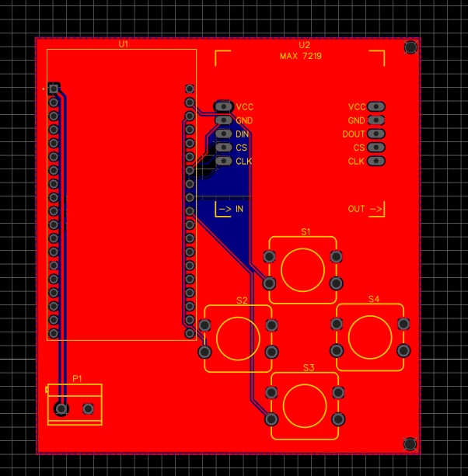

*Hình 10 Mạch in PCB 2D*

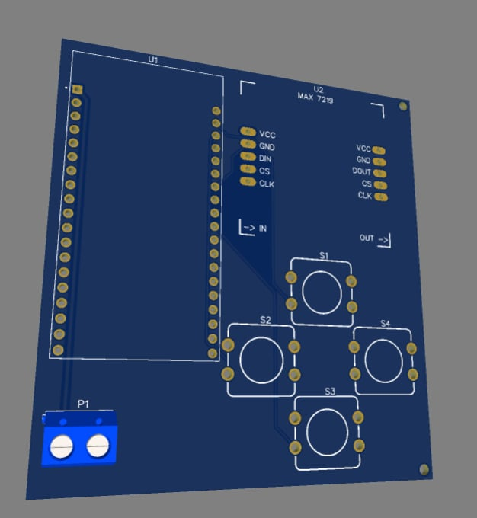

*Hình 11 Mạch in PCB 3D*

## **3.2. Làm mạch, hàn linh kiện**

Sau khi có mạch in và các linh kiện đầy đủ, ta sẽ tiến hành lắp ráp thành mạch hoàn chỉnh. Sử dụng mạch nạp và phần mềm nạp để kết nối giữa máy tính và mạch đã lắp ráp. Tùy từng mạch nạp mà có phần mềm nạp riêng. Sau khi nạp xong chúng ta có thể test mạch thử và cung cấp nguồn cho mạch hoạt động.

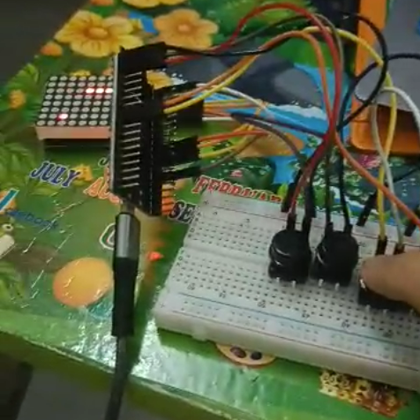

*Hình 12 Kiểm tra mạch trên board*

*Hình 13 Mạch in chưa hàn linh kiện*

*Hình 14 Hình ảnh mạch thực tế đang hoạt động*

*Hình 15 Mặt sau mạch hoàn chỉnh*

# **CHƯƠNG 4 KẾT LUẬN**

## **4.1. Những điểm làm được và chưa làm được**

### 4.1.1. Những điểm đã làm được

Nhìn chung, sản phẩm hoàn thành đã đạt được yêu cầu thiết kế đã đề ra:

* Sản phẩm chơi được trò chơi con rắn cơ bản chính xác. Có các chức năng lên, xuống, qua trái, qua phải.
* Sản phẩm gọn nhẹ, đơn giản, dễ dàng sử dụng. Sản phẩm sử dụng dòng điện nhẹ và thích hợp với việc di chuyển nhiều nơi khác nhau.

Ngoài việc áp dụng những kiến thức đã được học trong môn vi xử lí, chúng em còn được làm quen và thực hành với Vi điều khiển ESP32. Đây là những kiến thức nền tảng, phục vụ cho ngành học sau này.

Chúng em được làm quen và sử dụng các phần mềm mô phỏng Proteus, phần mềm lập trình cho vi điều khiển, phần mềm thiết kế mạch in Easyeda và thực hiện ráp mạch thực tế. Đây là những kỹ năng rất quan trọng trong quá trình học tập, đặc biệt đối với sinh viên ngành kỹ thuật máy tính.

Trong quá trình hoàn thành thiết kế sản phẩm Snake game, chúng em đã học hỏi thêm rất nhiều kiến thức và kinh nghiệm về mạch điện. Chún gem được thực hành, vận dụng các kiến thức đã học để thiết kế nên một sản phẩm theo đúng quy trình thiết kế sản phẩm điện tử chuyên nghiệp.

### 4.1.2. Những điểm còn hạn chế

Ngoài các chức năng đã được đạt được đề tài còn một số hạn chế sau:

* Mạch nhìn còn thô, tính thẩm mĩ chưa cao.
* Các nút bấm còn chưa nhạy, chưa có nút reset mạch (phải reset mạch bằng cách rút nguồn).
* Mạch chạy thời gian dài còn tỏa nhiệt nhiều, ảnh hưởng tới độ bền của linh kiện và độ chính xác của sản phẩm.

## **4.2. Hướng phát triển**

Đề tài có thể được tiếp tục phát triển một số chức năng sau:

* Thêm phần hiện thị kỉ lục điểm trước đó.
* Thêm phần điều chỉnh tốc độ con rắn.
* Hệ thống chuông báo là bài hát/đoạn âm thanh.

## **4.3. Kết luận**

Đồ án Vi xử lý – Vi điều khiển đã giúp chúng em hoàn thiện hơn kĩ năng làm việc nhóm, vận dụng các kiến thức đã được học để thiết kế ra một sản phẩm điện tử hoàn chỉnh. Đề tài Snake game đã cho chúng em nhiều trải nghiệm bổ ích, mở ra nhiều hướng đi mới cho học tập và công việc sau này.

Chúng em xin được gửi lời cảm ơn chân thành tới thầy Phạm Minh Quân đã giúp đỡ chúng em rất nhiều trong các quá trình thiết kế và hoàn thành sản phẩm.

# **CHÚ THÍCH**

* Source code: [*https://github.com/22521618/snake_game_new*](https://github.com/22521618/snake_game_new)
* Hướng dẫn sử dụng:

1. Bắt đầu game:

Khi bắt đầu, rắn sẽ có chiều dài ban đầu và sẽ di chuyển từ một điểm xuất phát.

2. Di chuyển rắn:

Sử dụng các phím mũi tên (lên, xuống, trái, phải) để điều khiển hướng di chuyển của rắn.

Rắn sẽ di chuyển liên tục theo hướng mà bạn chỉ định.

3. Mục tiêu của trò chơi:

Mục tiêu là ăn thức ăn (thường là một điểm hoặc một mảnh thức ăn nào đó) để rắn dài ra.

Mỗi lần ăn được thức ăn, rắn sẽ dài ra một đơn vị.

4. Điều kiện thua cuộc:

Trò chơi kết thúc khi rắn tự va vào thành hoặc va vào thân mình.

Khi đó, điểm số của bạn sẽ được hiển thị và bạn có thể bắt đầu lại từ đầu.

5. Điểm số:

Điểm số tăng dần mỗi khi rắn ăn được thức ăn.

Mục tiêu là cố gắng giữ rắn sống càng lâu càng tốt và có điểm số cao nhất có thể.

# **TÀI LIỆU THAM KHẢO**

1. [*https://www.gjesr.com/Issues%20PDF/ICITAIC-2019/1.pdf*](https://www.gjesr.com/Issues%20PDF/ICITAIC-2019/1.pdf)
2. [*https://www.scribd.com/document/631803562/snake-game-project-report*](https://www.scribd.com/document/631803562/snake-game-project-report)
3. [*https://www.researchgate.net/publication/309390260_Snake_game_AI_Movement_rating_functions_and_evolutionary_algorithm-based_optimization*](https://www.researchgate.net/publication/309390260_Snake_game_AI_Movement_rating_functions_and_evolutionary_algorithm-based_optimization)
4. [*https://www.slideshare.net/slideshow/snake-game-report/69448730#1*](https://www.slideshare.net/slideshow/snake-game-report/69448730#1)
5. [*https://dl.acm.org/doi/10.1145/3626253.3635597*](https://dl.acm.org/doi/10.1145/3626253.3635597)